Лабораторная работа №2
  - Структуры данных
Доберштейн Алина Сергеевна
Содержание

Список иллюстраций

1 Цель работы
Изучить несколько структур данных, реализованных в Julia, научиться применять их и операции над ними для решения заадач.

2 Задание
- Используя Jupyter Lab,повторите примеры из раздела 2.2.
- Выполните заданиядля самостоятельной работы.

3 Теоретическое введение
Рассмотрим несколько структур данных, реализованных в Julia. Несколько функций (методов), общих для всех структур данных: – isempty()— проверяет, пуста ли структура данных; – length() — возвращает длину структуры данных; – in() — проверяет принадлежность элемента к структуре; – unique() — возвращает коллекцию уникальных элементов структуры,– reduce() — свёртывает структуру данных в соответствии с заданным бинарным оператором; – maximum() (или minimum()) — возвращает наибольший (или наименьший) результат вызова функциидля каждого элемента структуры данных.

4 Выполнение лабораторной работы

5 Кортежи
Кортеж(Tuple) — структура данных (контейнер) в виде неизменяемой индексируемой последовательности элементов какого-либо типа (элементы индексируются с единицы).
Повторила примеры из лабораторной работы с кортежами: (рис. 1-2)
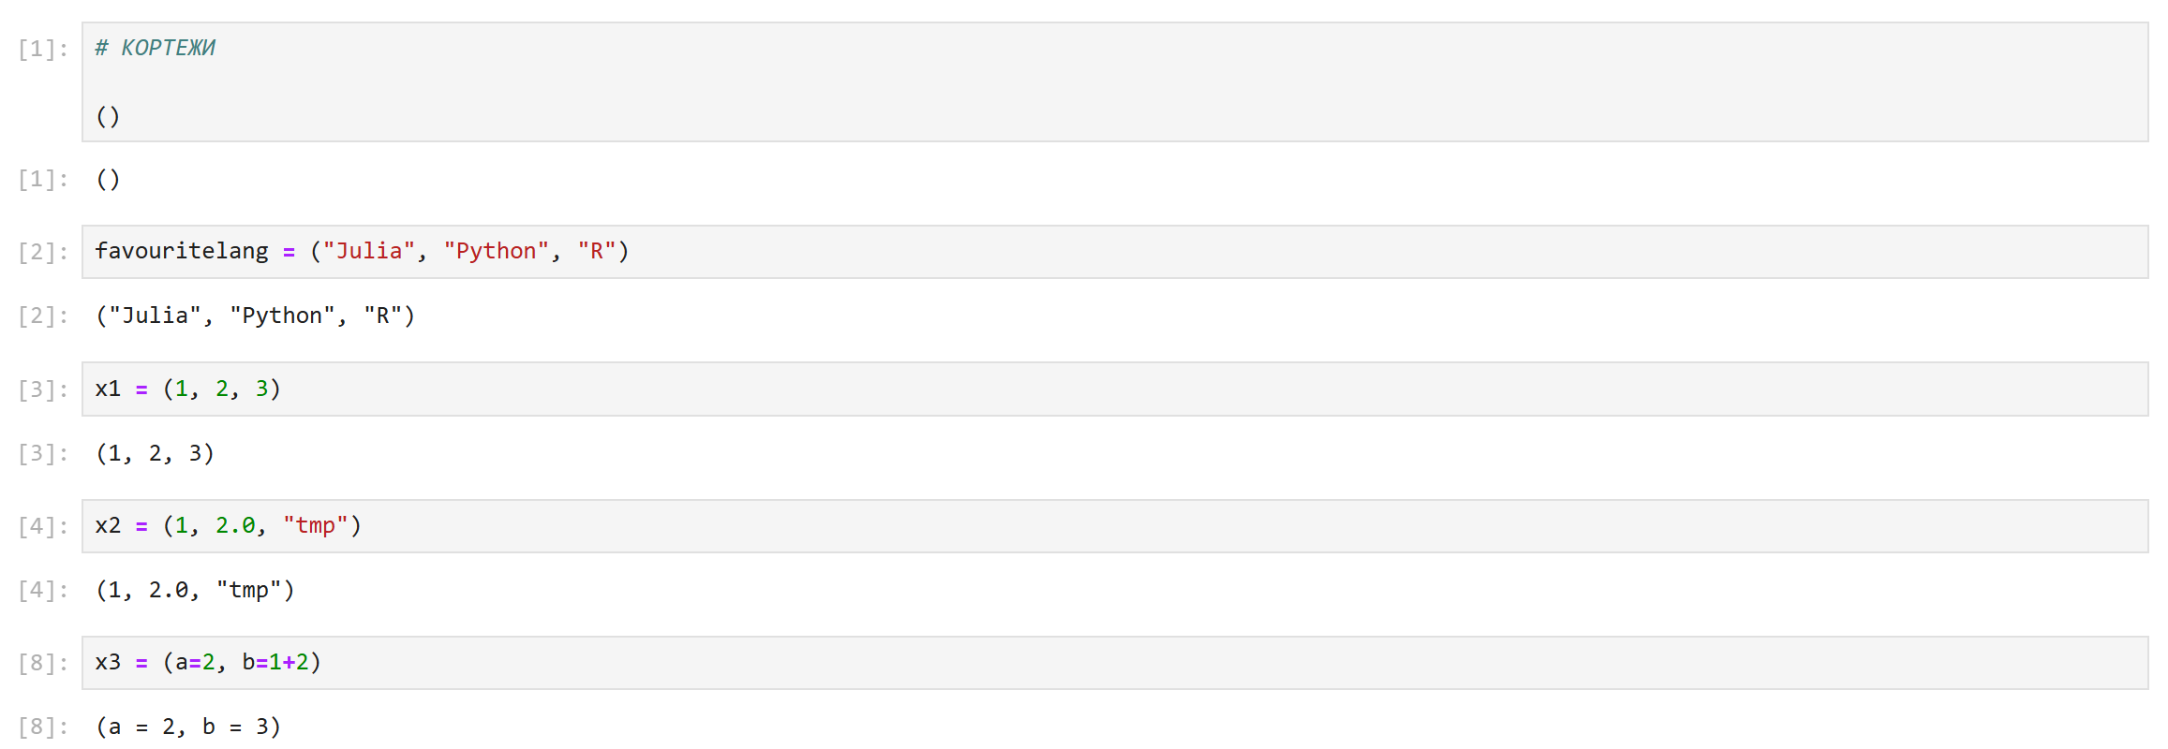
Рис. 1: Кортежи
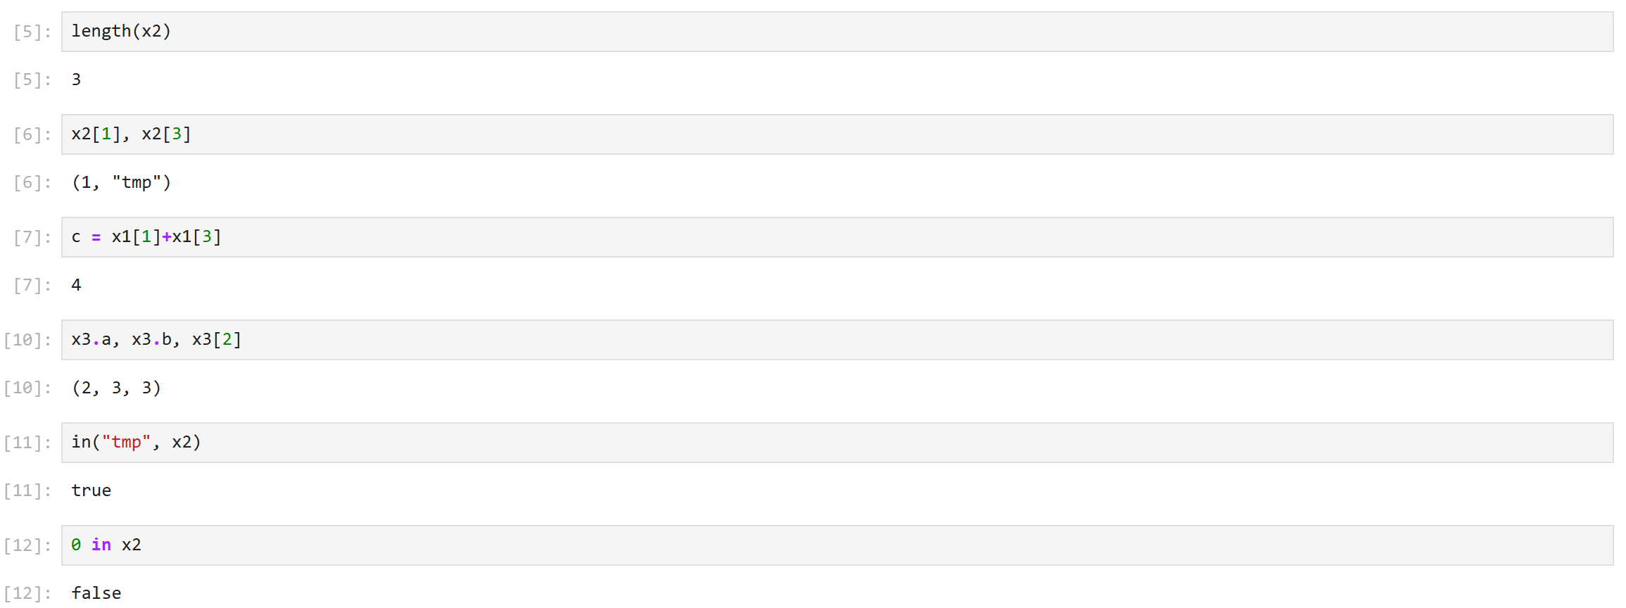
Рис. 2: Кортежи

6 Словари
Словарь — неупорядоченный набор связанных между собой по ключу данных.
Повторила примеры из лабораторной работы со словарями: (рис. 3-4)
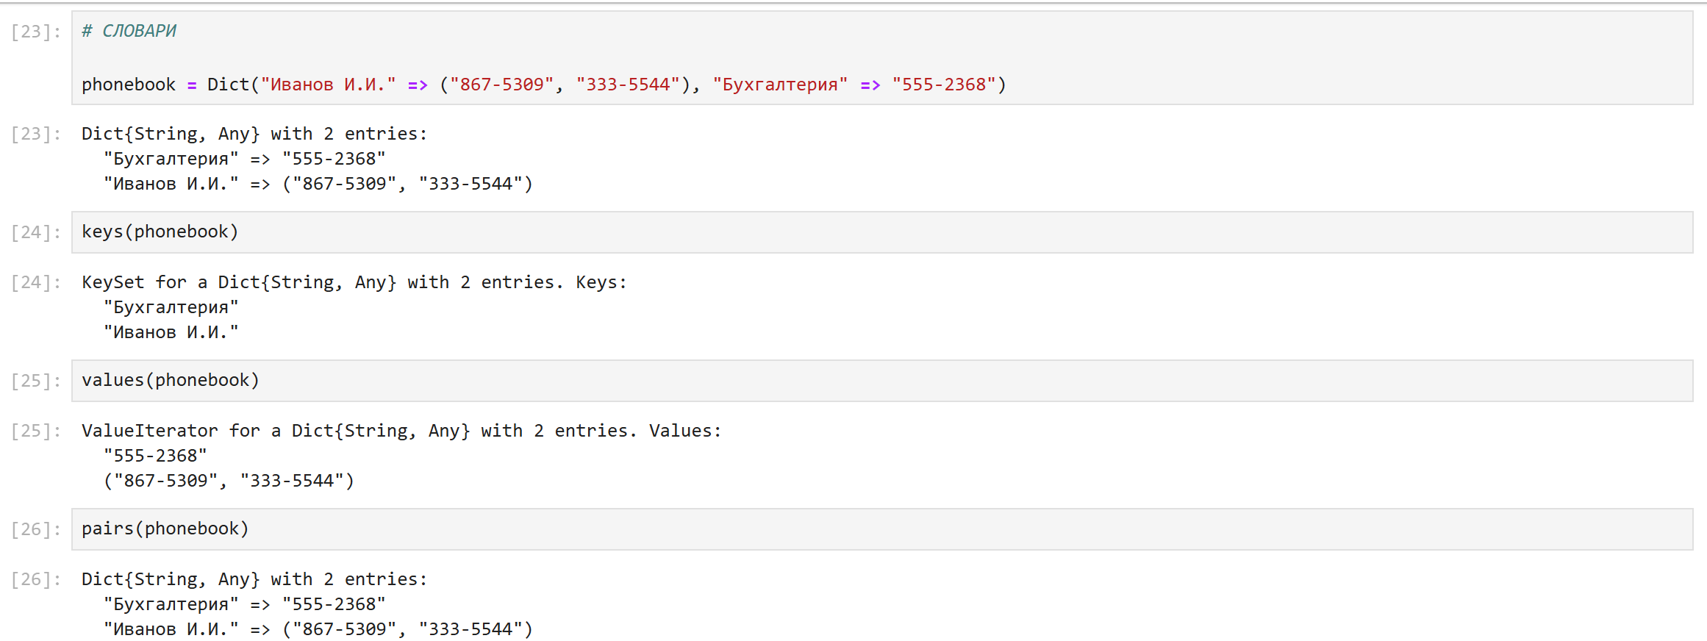
Рис. 3: Словари
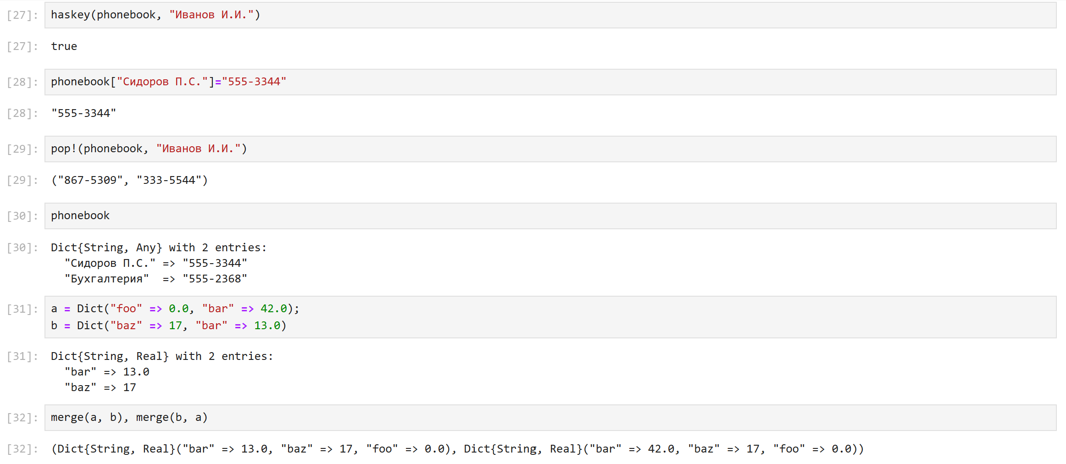
Рис. 4: Словари

7 Множества
Множество,как структураданных в Julia,соответствуетмножеству,как математическому объекту,то есть является неупорядоченной совокупностью элементов какого-либо типа.
Повторила примеры из лабораторной работы с множествами: (рис. 5-7)
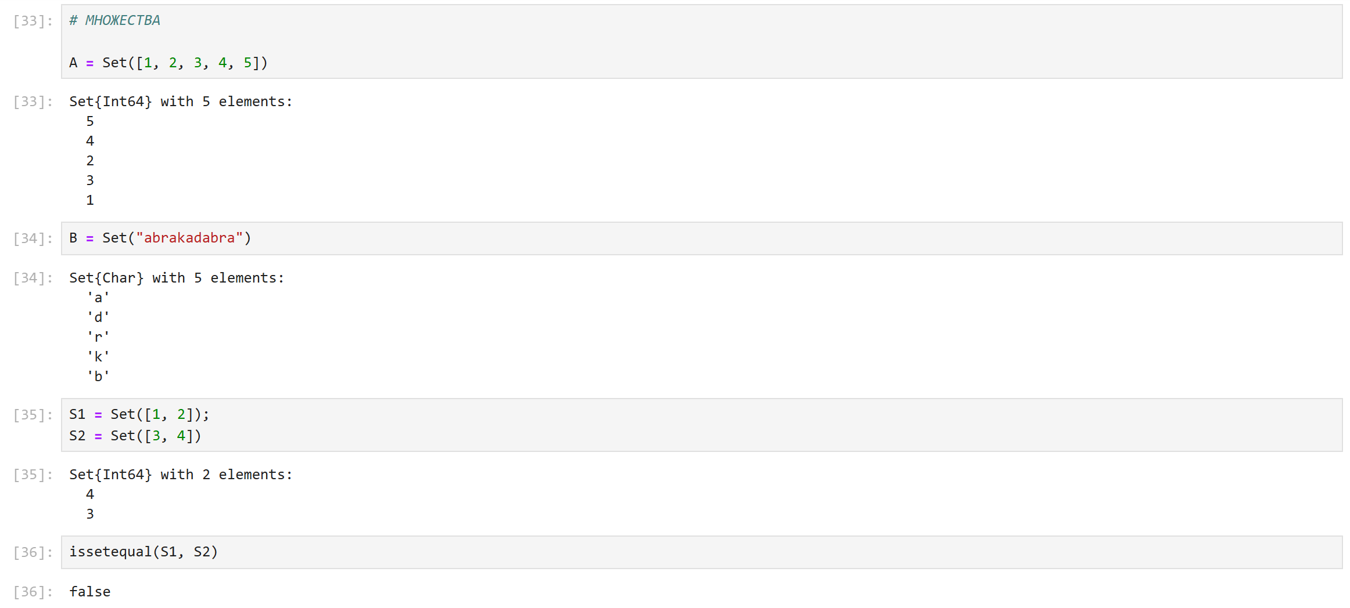
Рис. 5: Множества
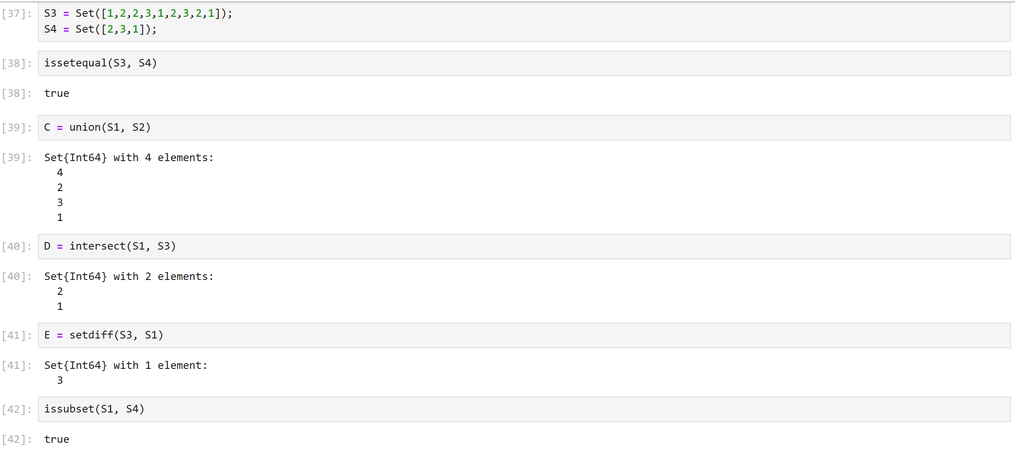
Рис. 6: Множества
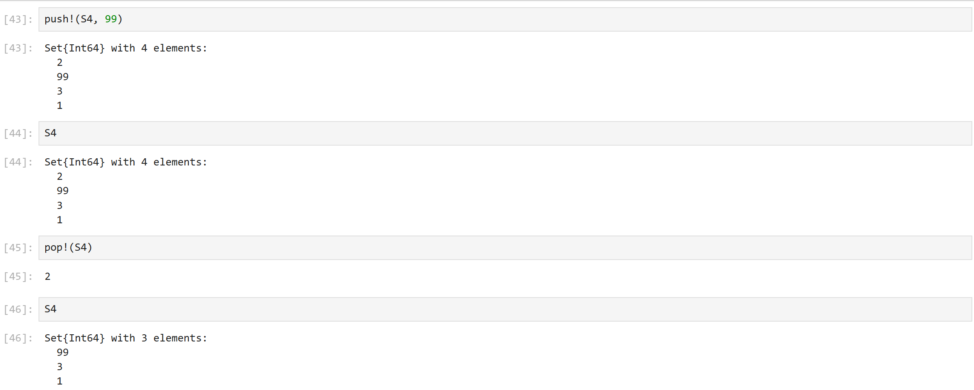
Рис. 7: Множества

8 Массивы
Массив — коллекция упорядоченных элементов, размещённая в многомерной сетке. Векторы и матрицы являются частными случаями массивов.
Повторила примеры из лабораторной работы с массивами: (рис. 8-16)
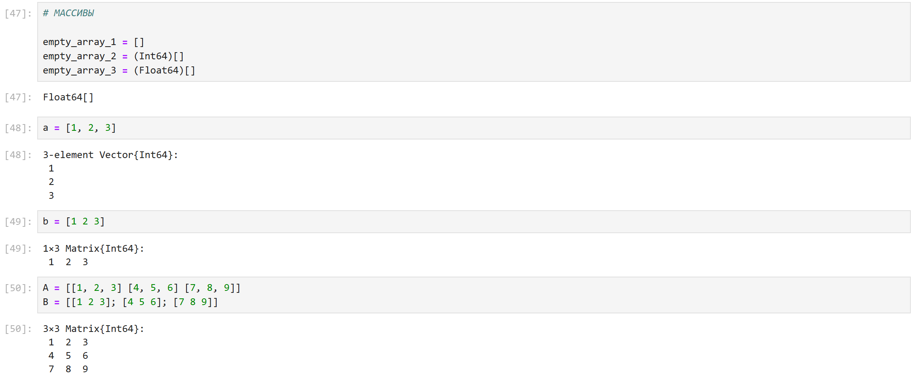
Рис. 8: Массивы
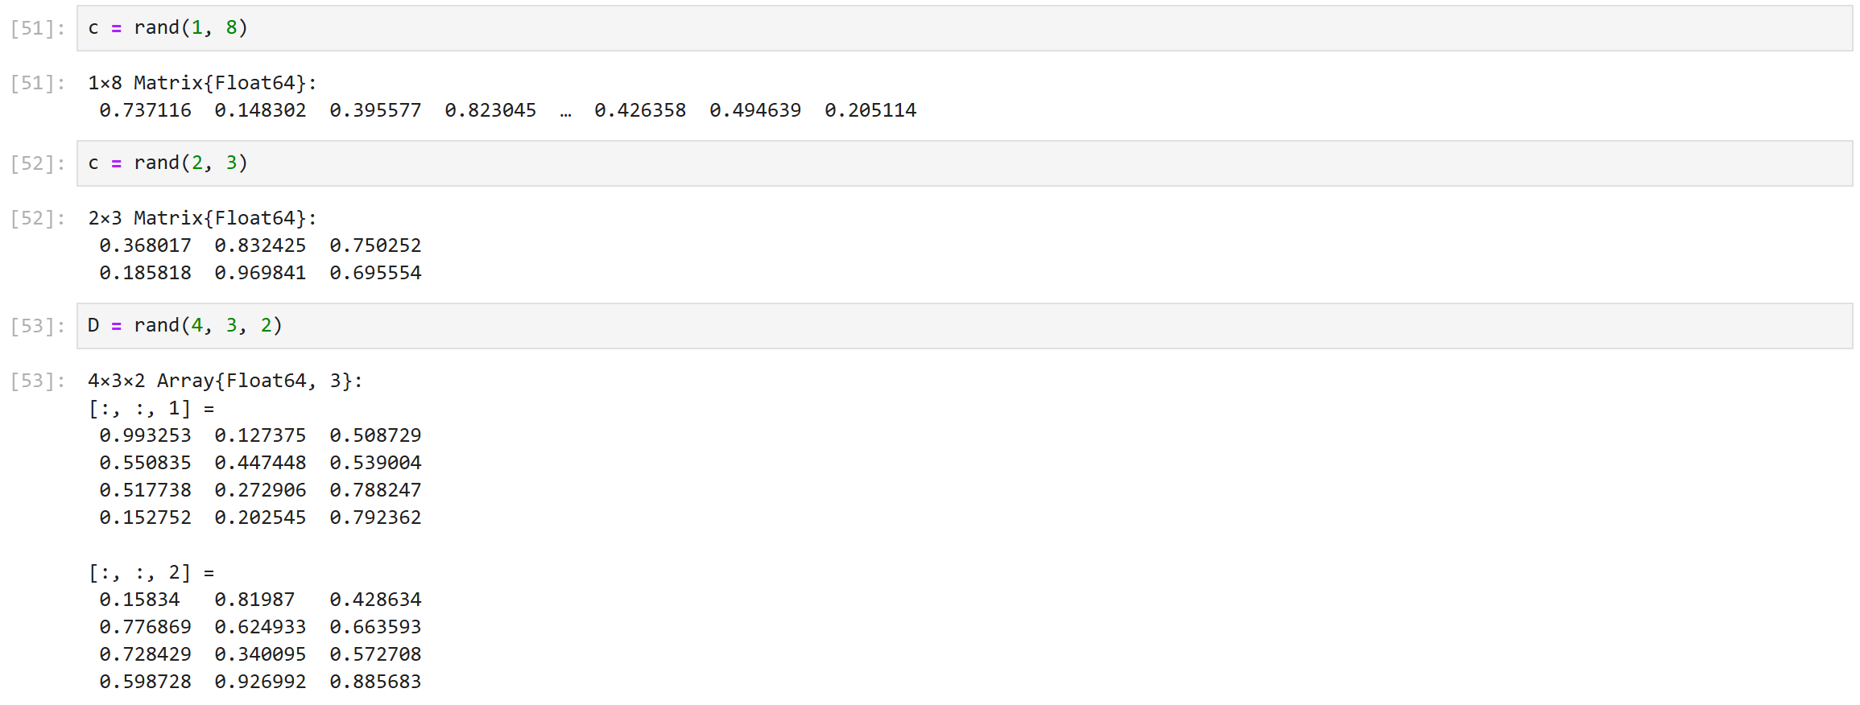
Рис. 9: Массивы
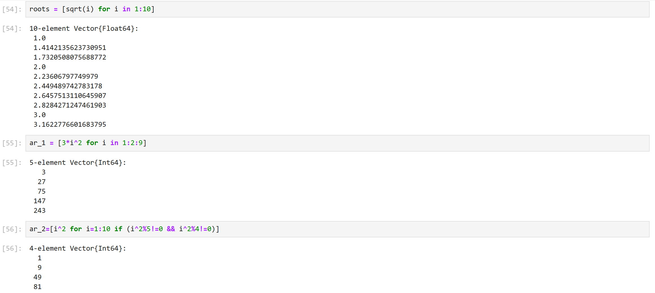
Рис. 10: Массивы
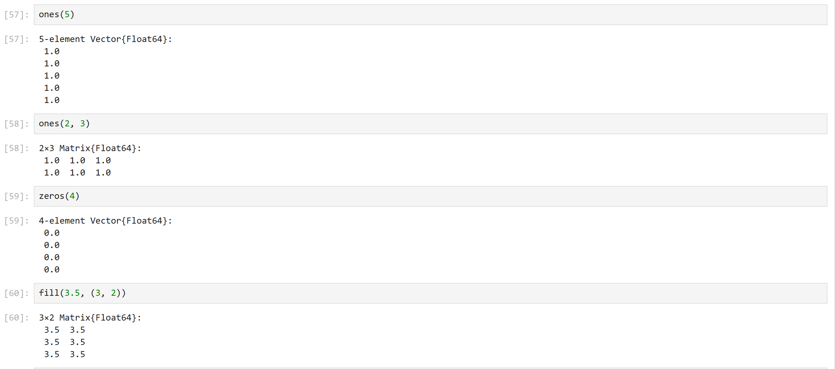
Рис. 11: Массивы
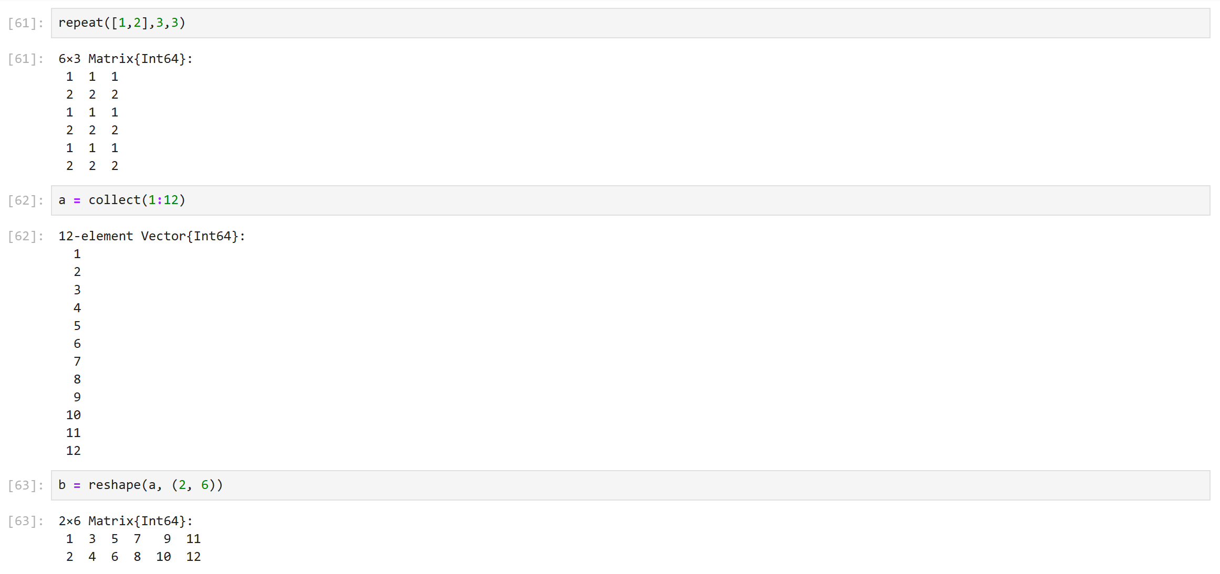
Рис. 12: Массивы
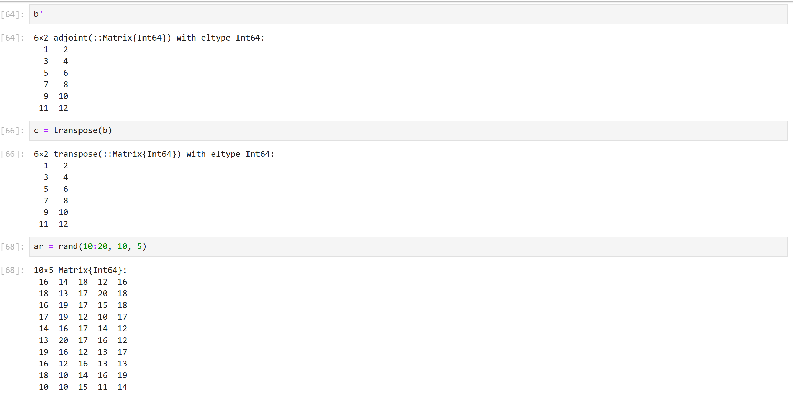
Рис. 13: Массивы
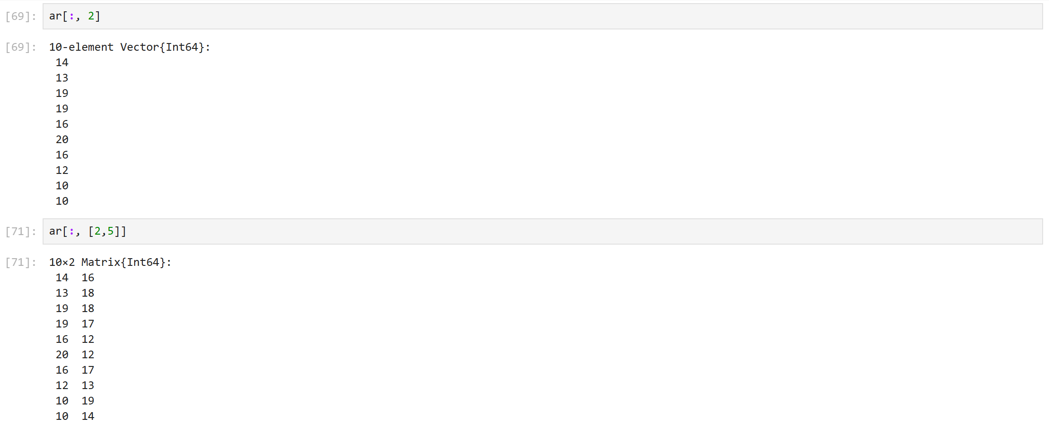
Рис. 14: Массивы
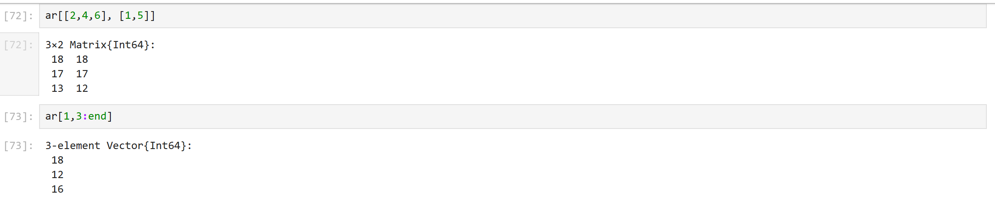
Рис. 15: Массивы
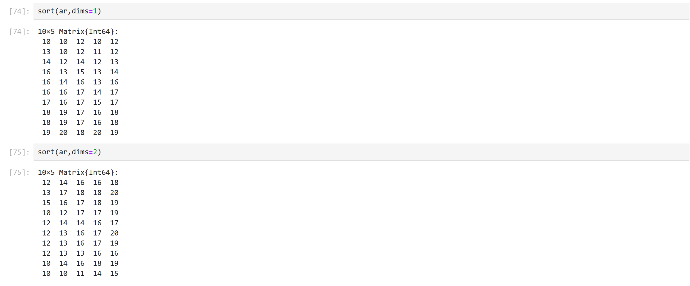
Рис. 16: Массивы

9 Задание 1
Выполнила задание для самостоятельной работы №1 (рис. 17)
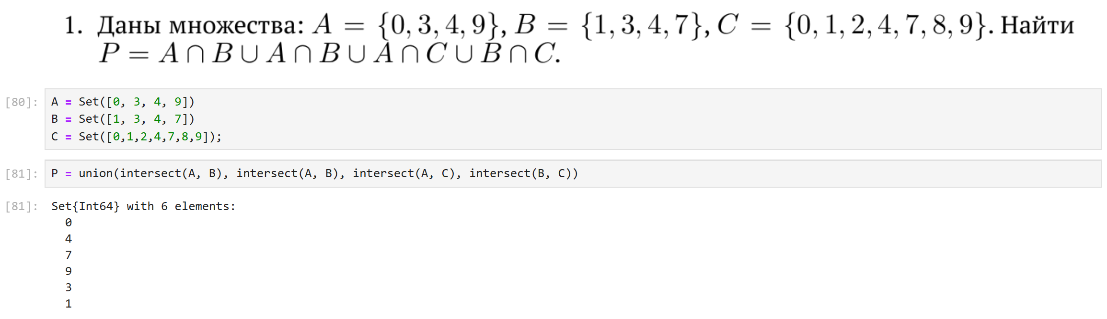
Рис. 17: Задание 1

10 Задание 2
Выполнила задание для самостоятельной работы №2 (рис. 18-19)
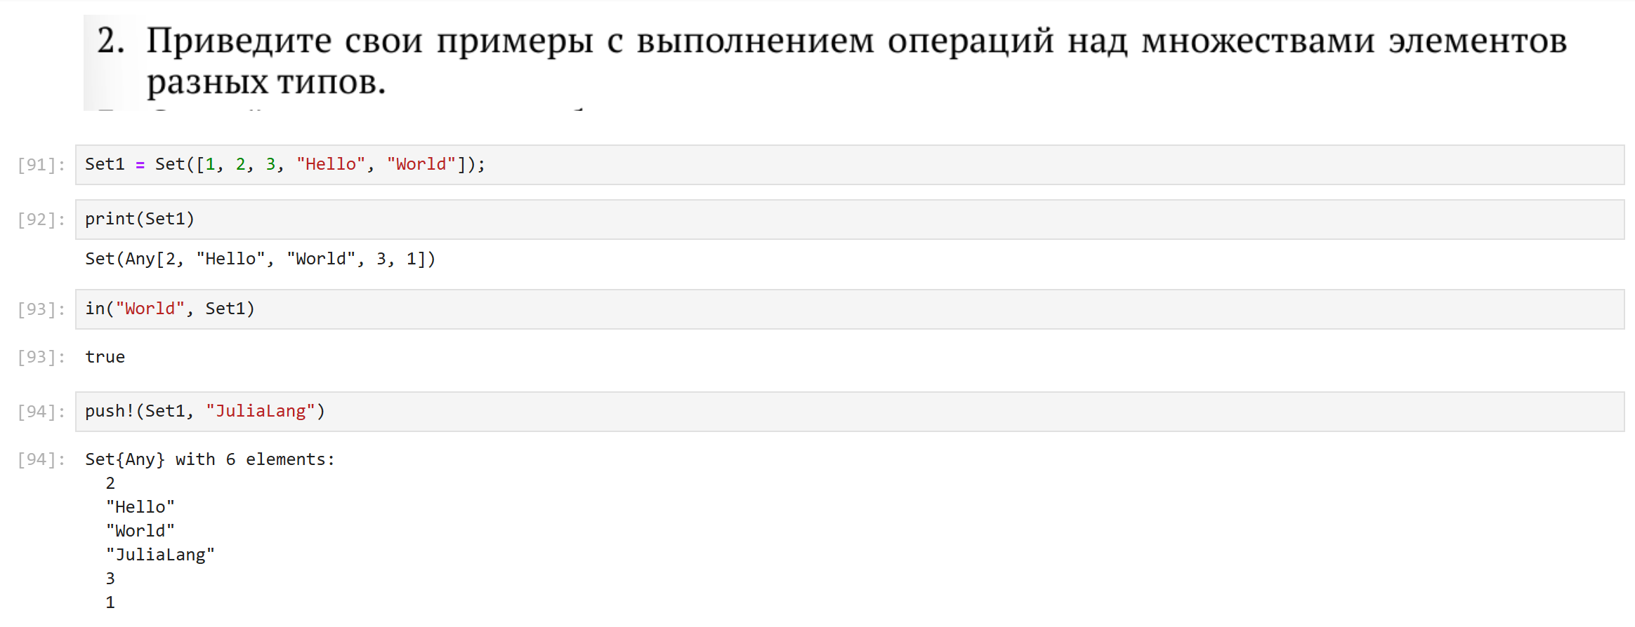
Рис. 18: Задание 2
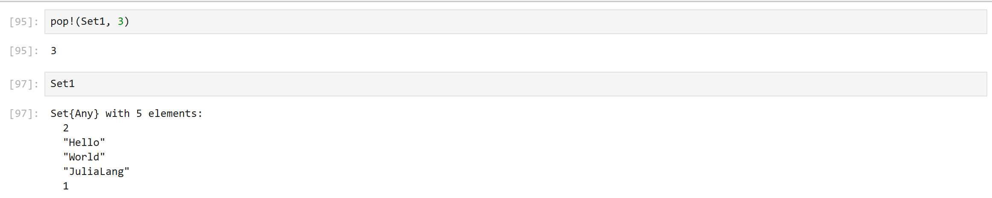
Рис. 19: Задание 2

11 Задание 3
Выполнила задание для самостоятельной работы №3 (рис. 20-42)
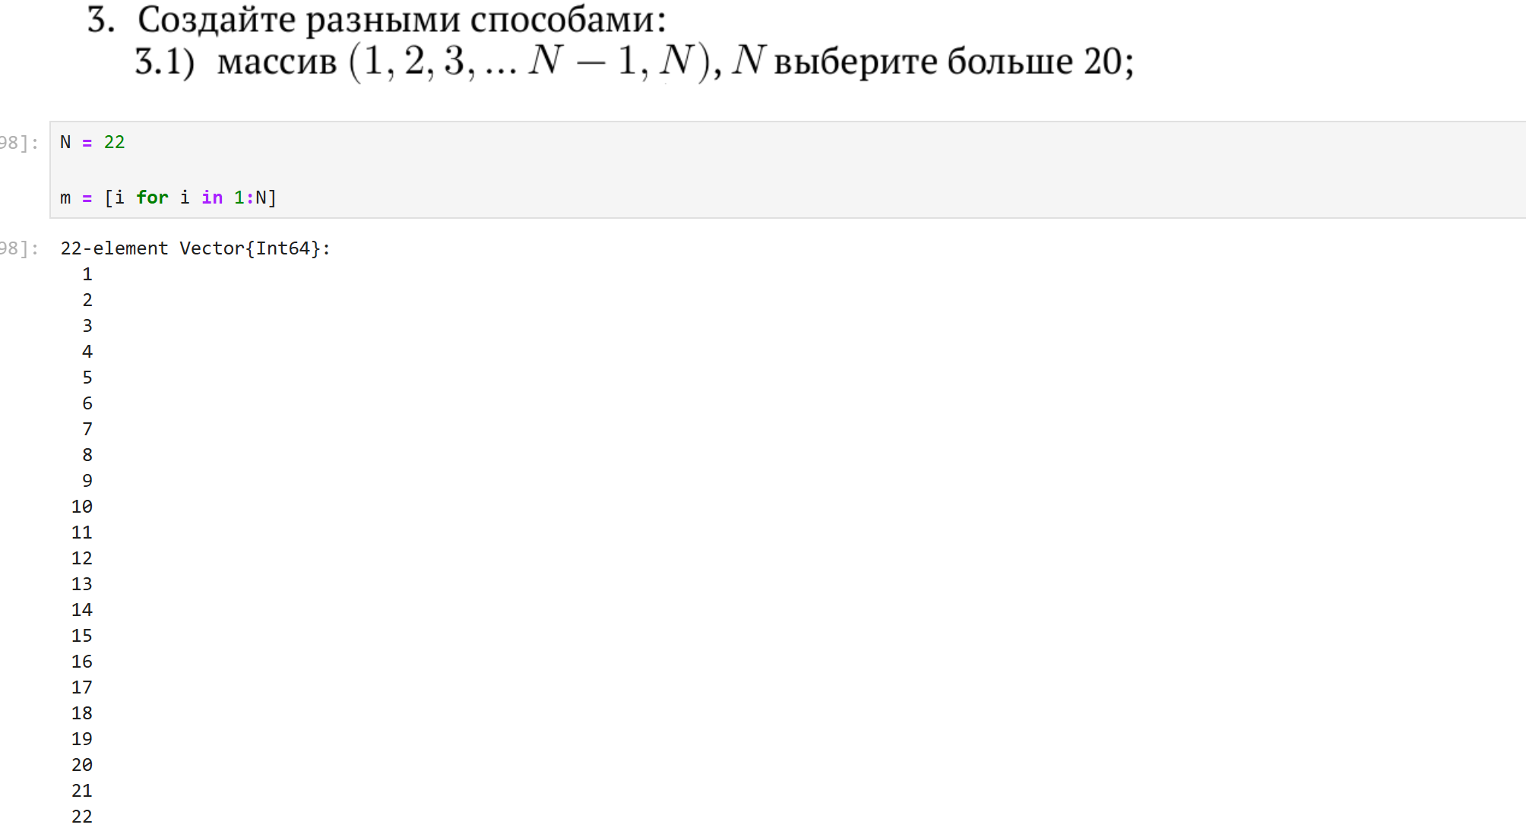
Рис. 20: Задание 3.1
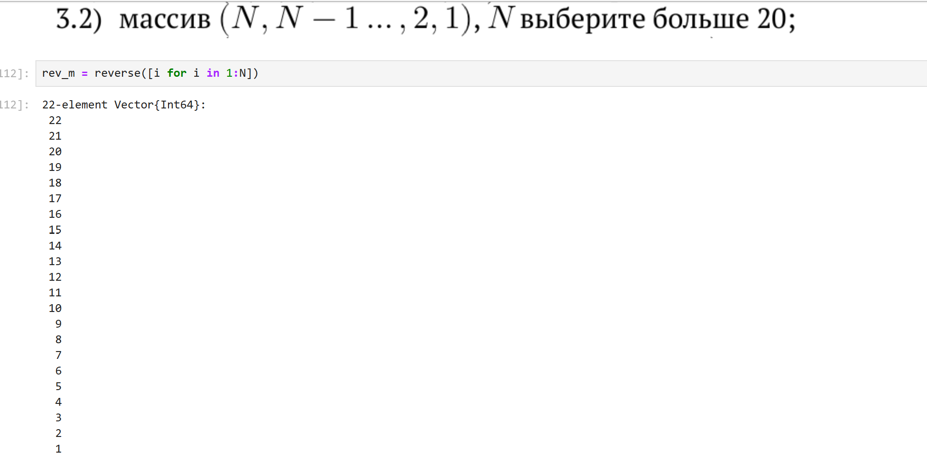
Рис. 21: Задание 3.2
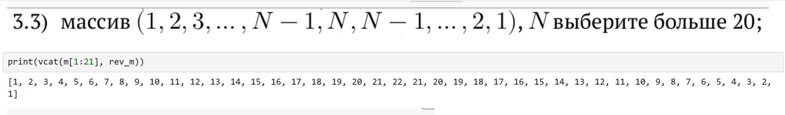
Рис. 22: Задание 3.3
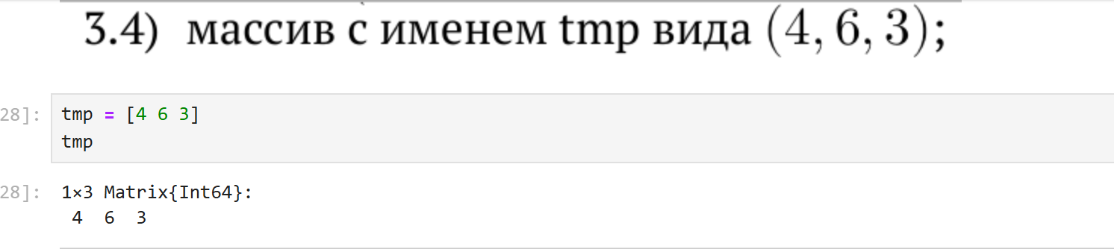
Рис. 23: Задание 3.4
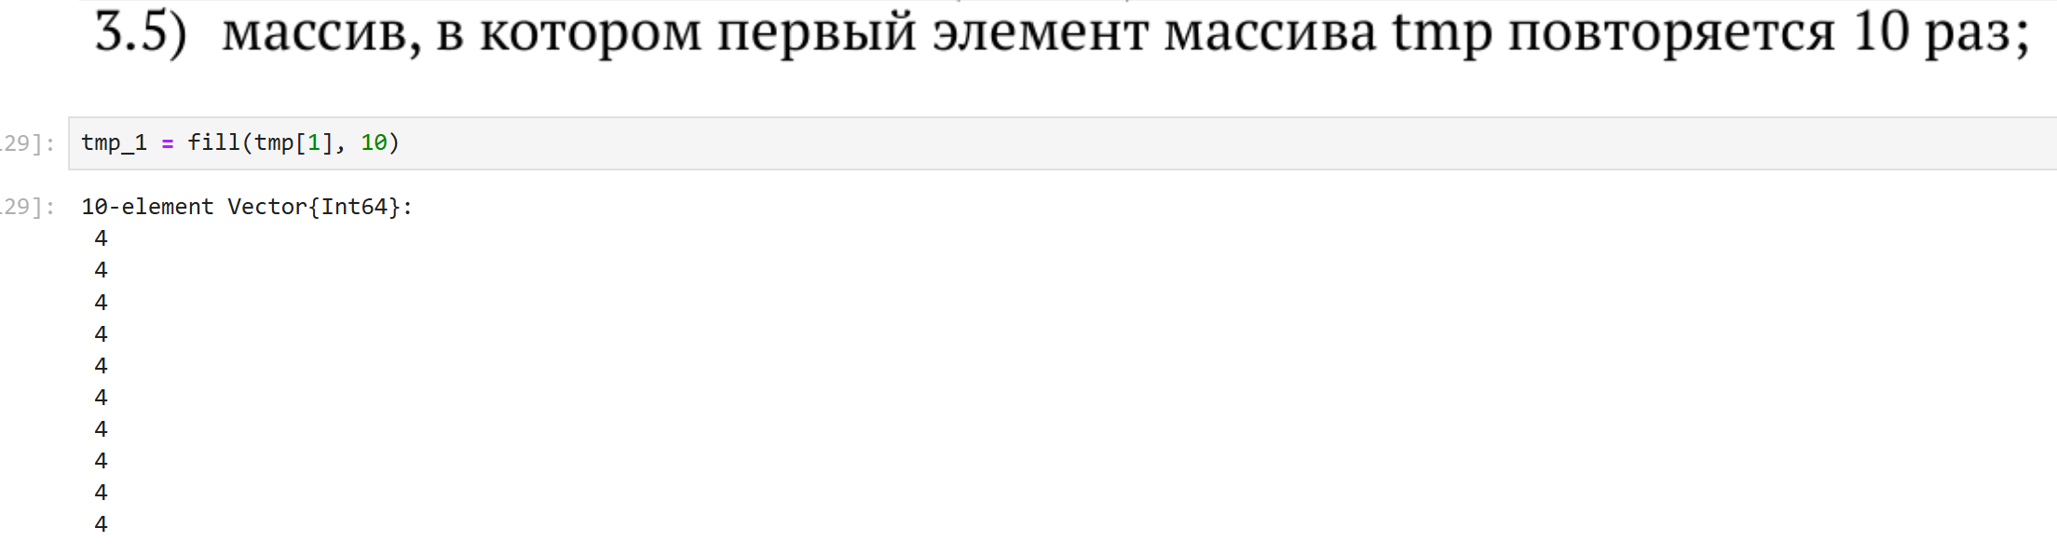
Рис. 24: Задание 3.5
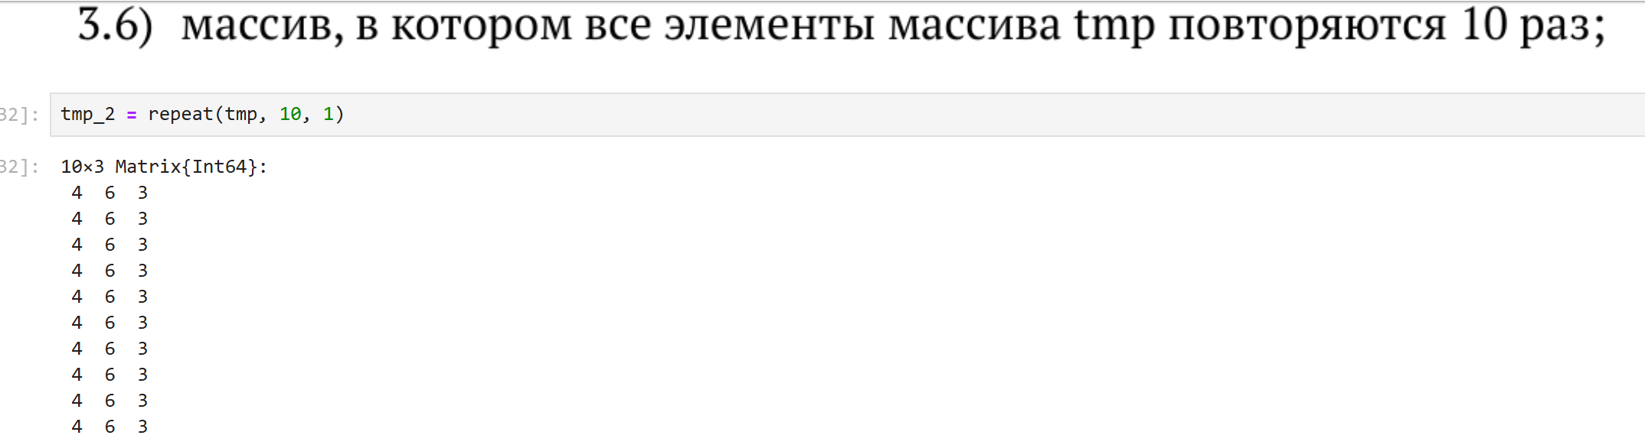
Рис. 25: Задание 3.6
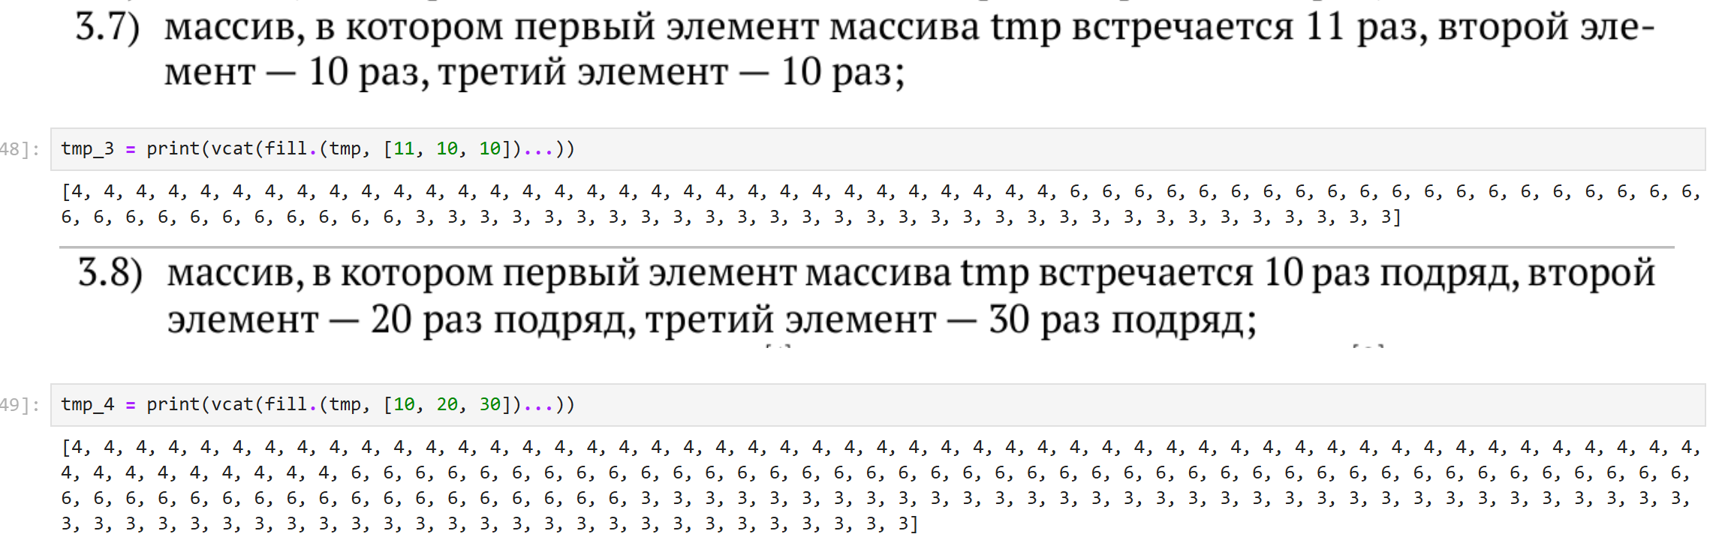
Рис. 26: Задания 3.7, 3.8
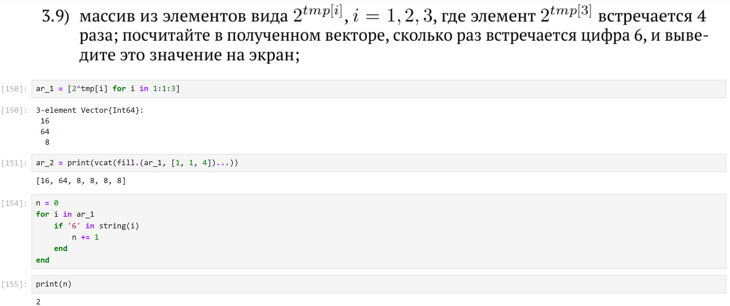
Рис. 27: Задание 3.9
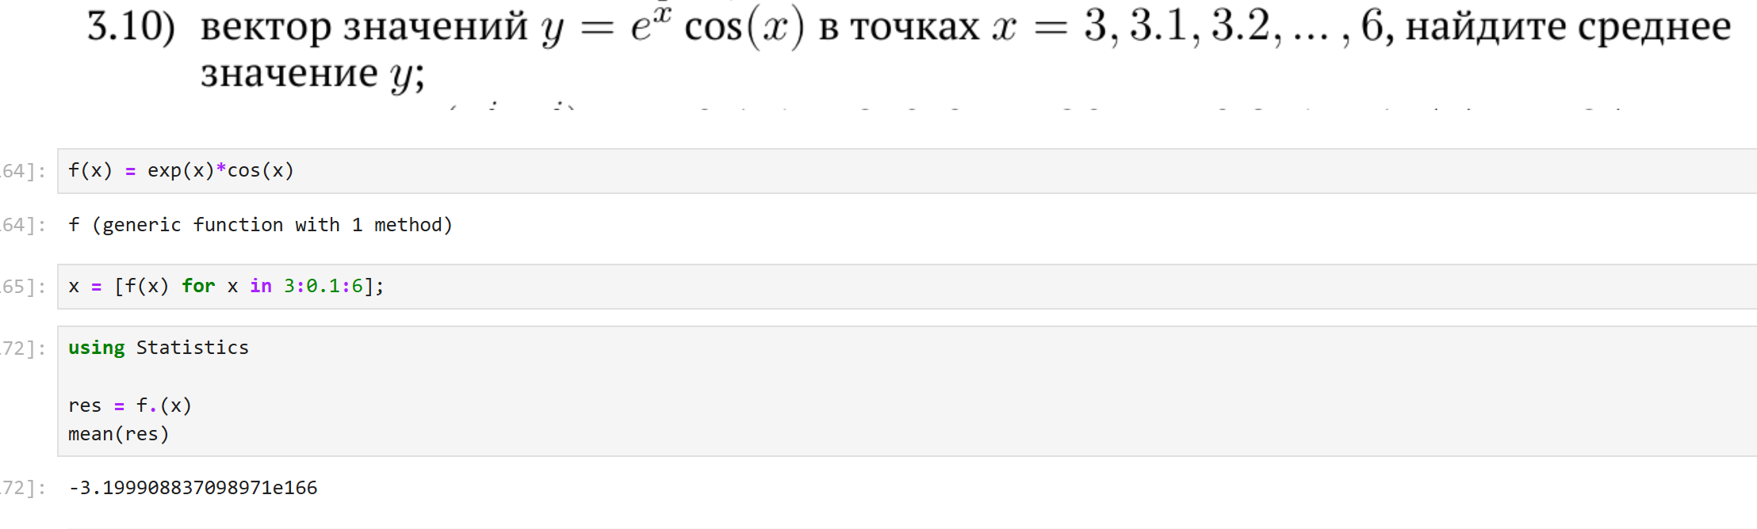
Рис. 28: Задание 3.10
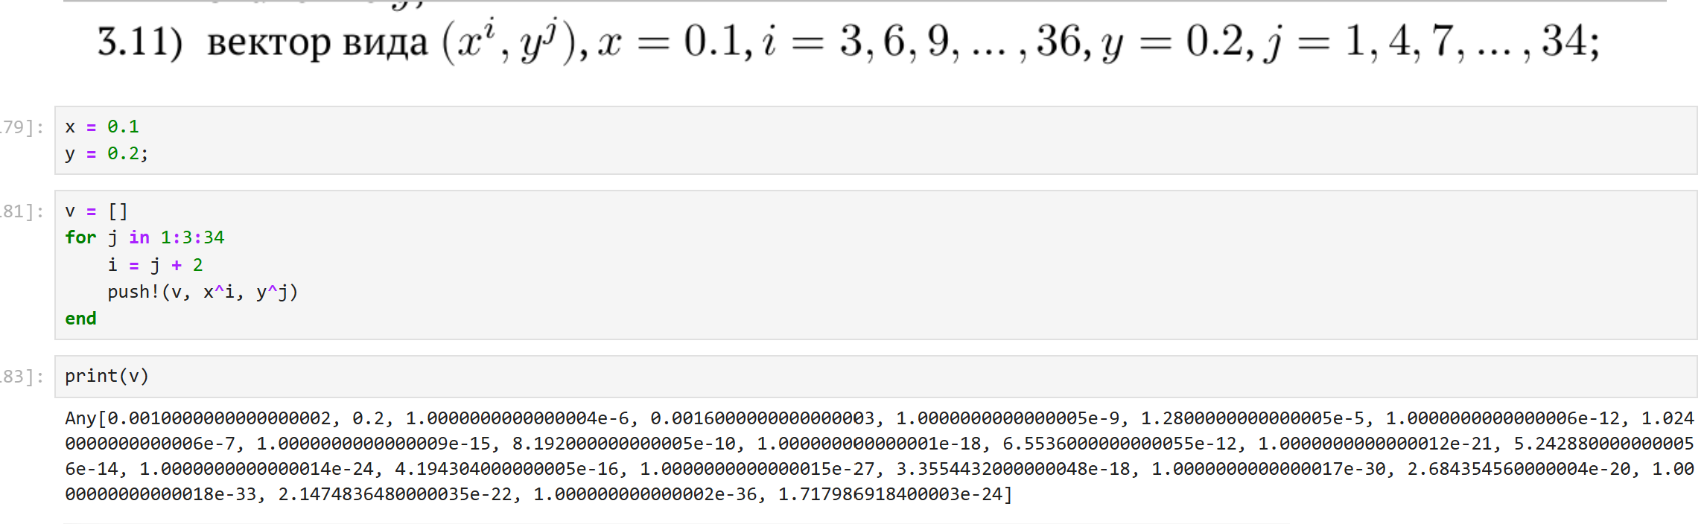
Рис. 29: Задание 3.11
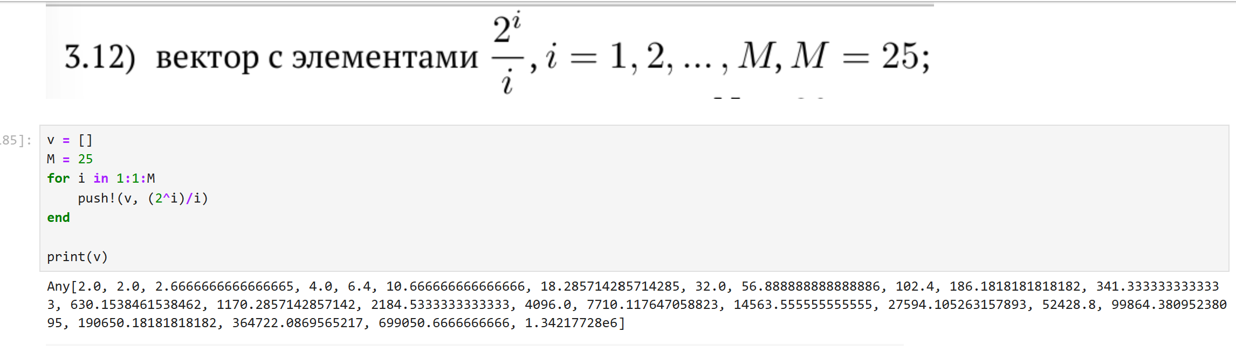
Рис. 30: Задание 3.12
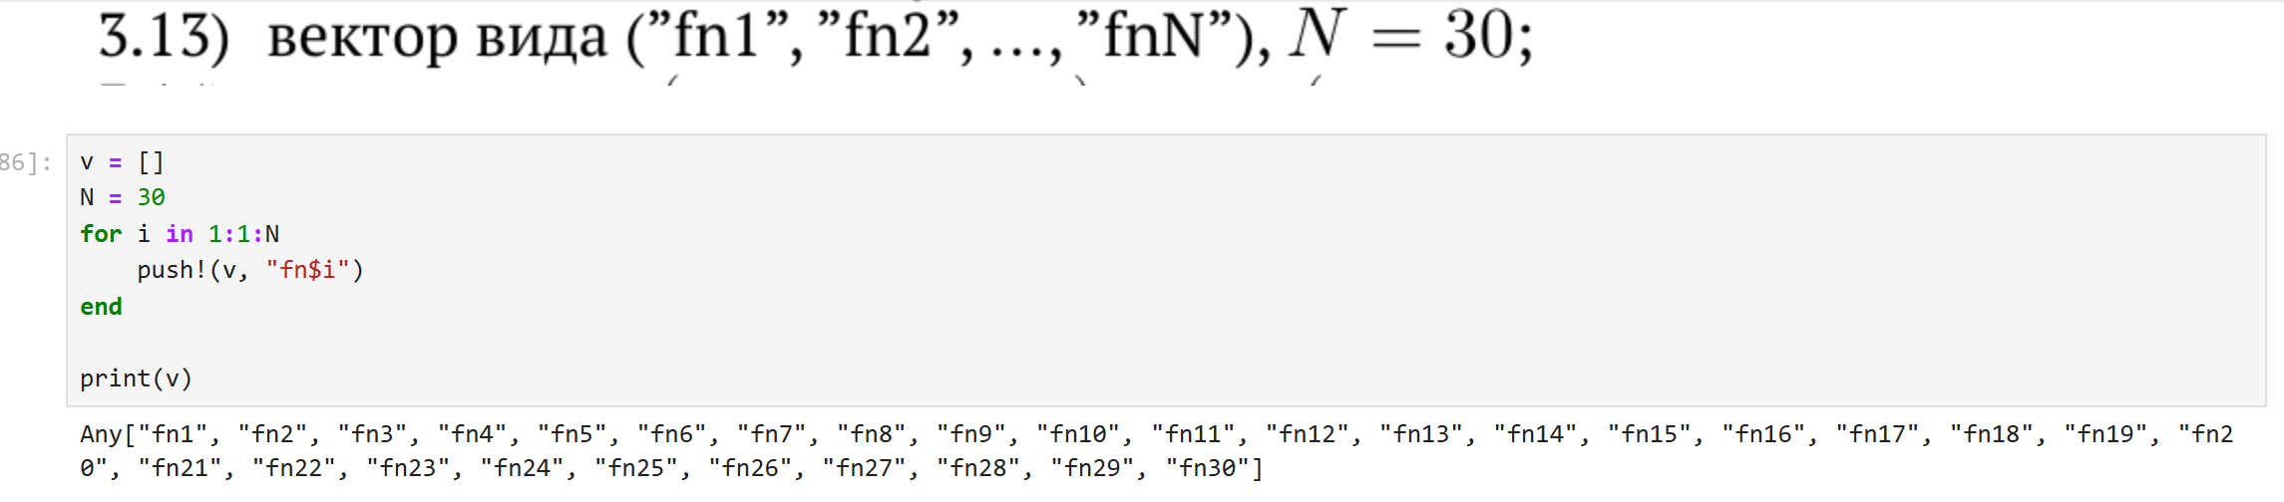
Рис. 31: Задание 3.13
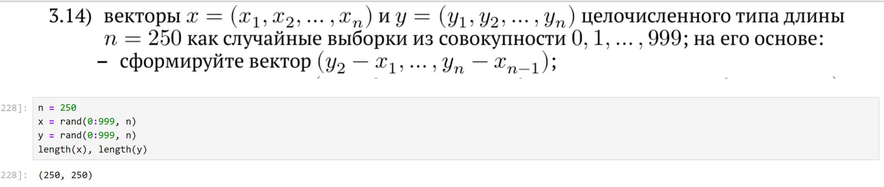
Рис. 32: Задание 3.14
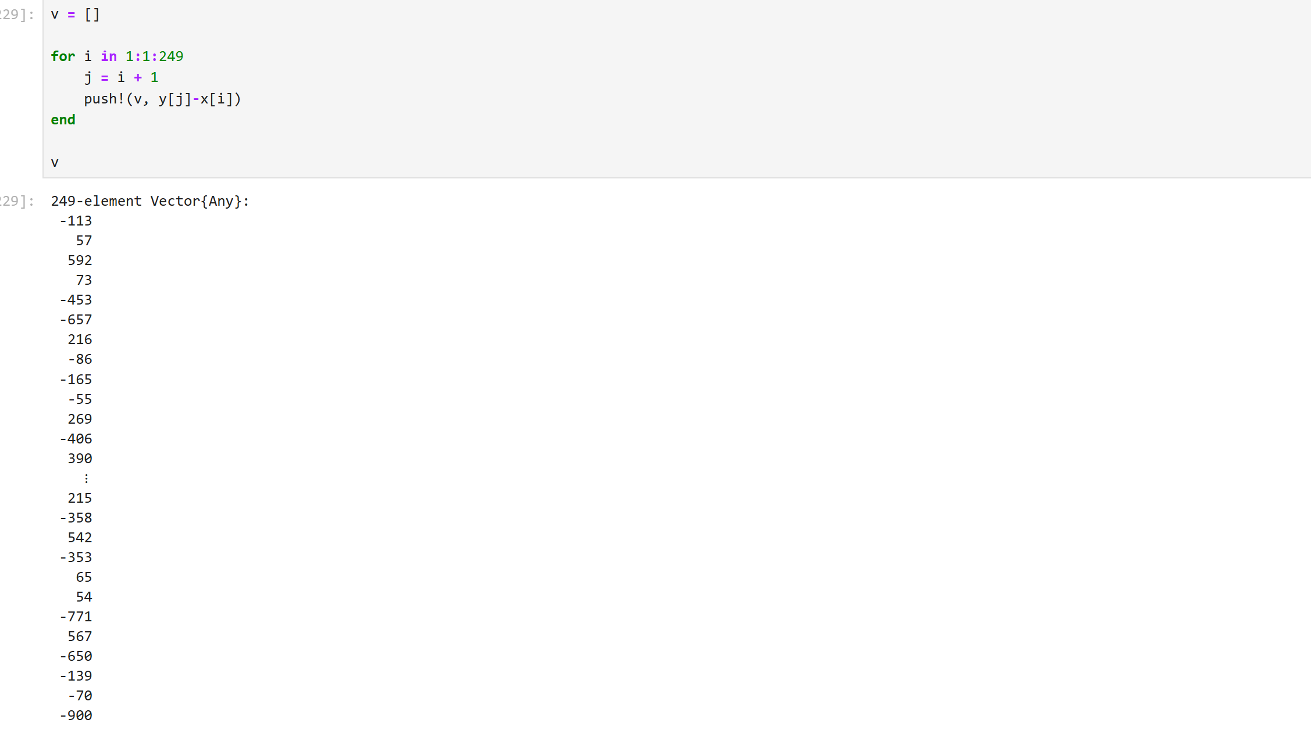
Рис. 33: Задание 3.14
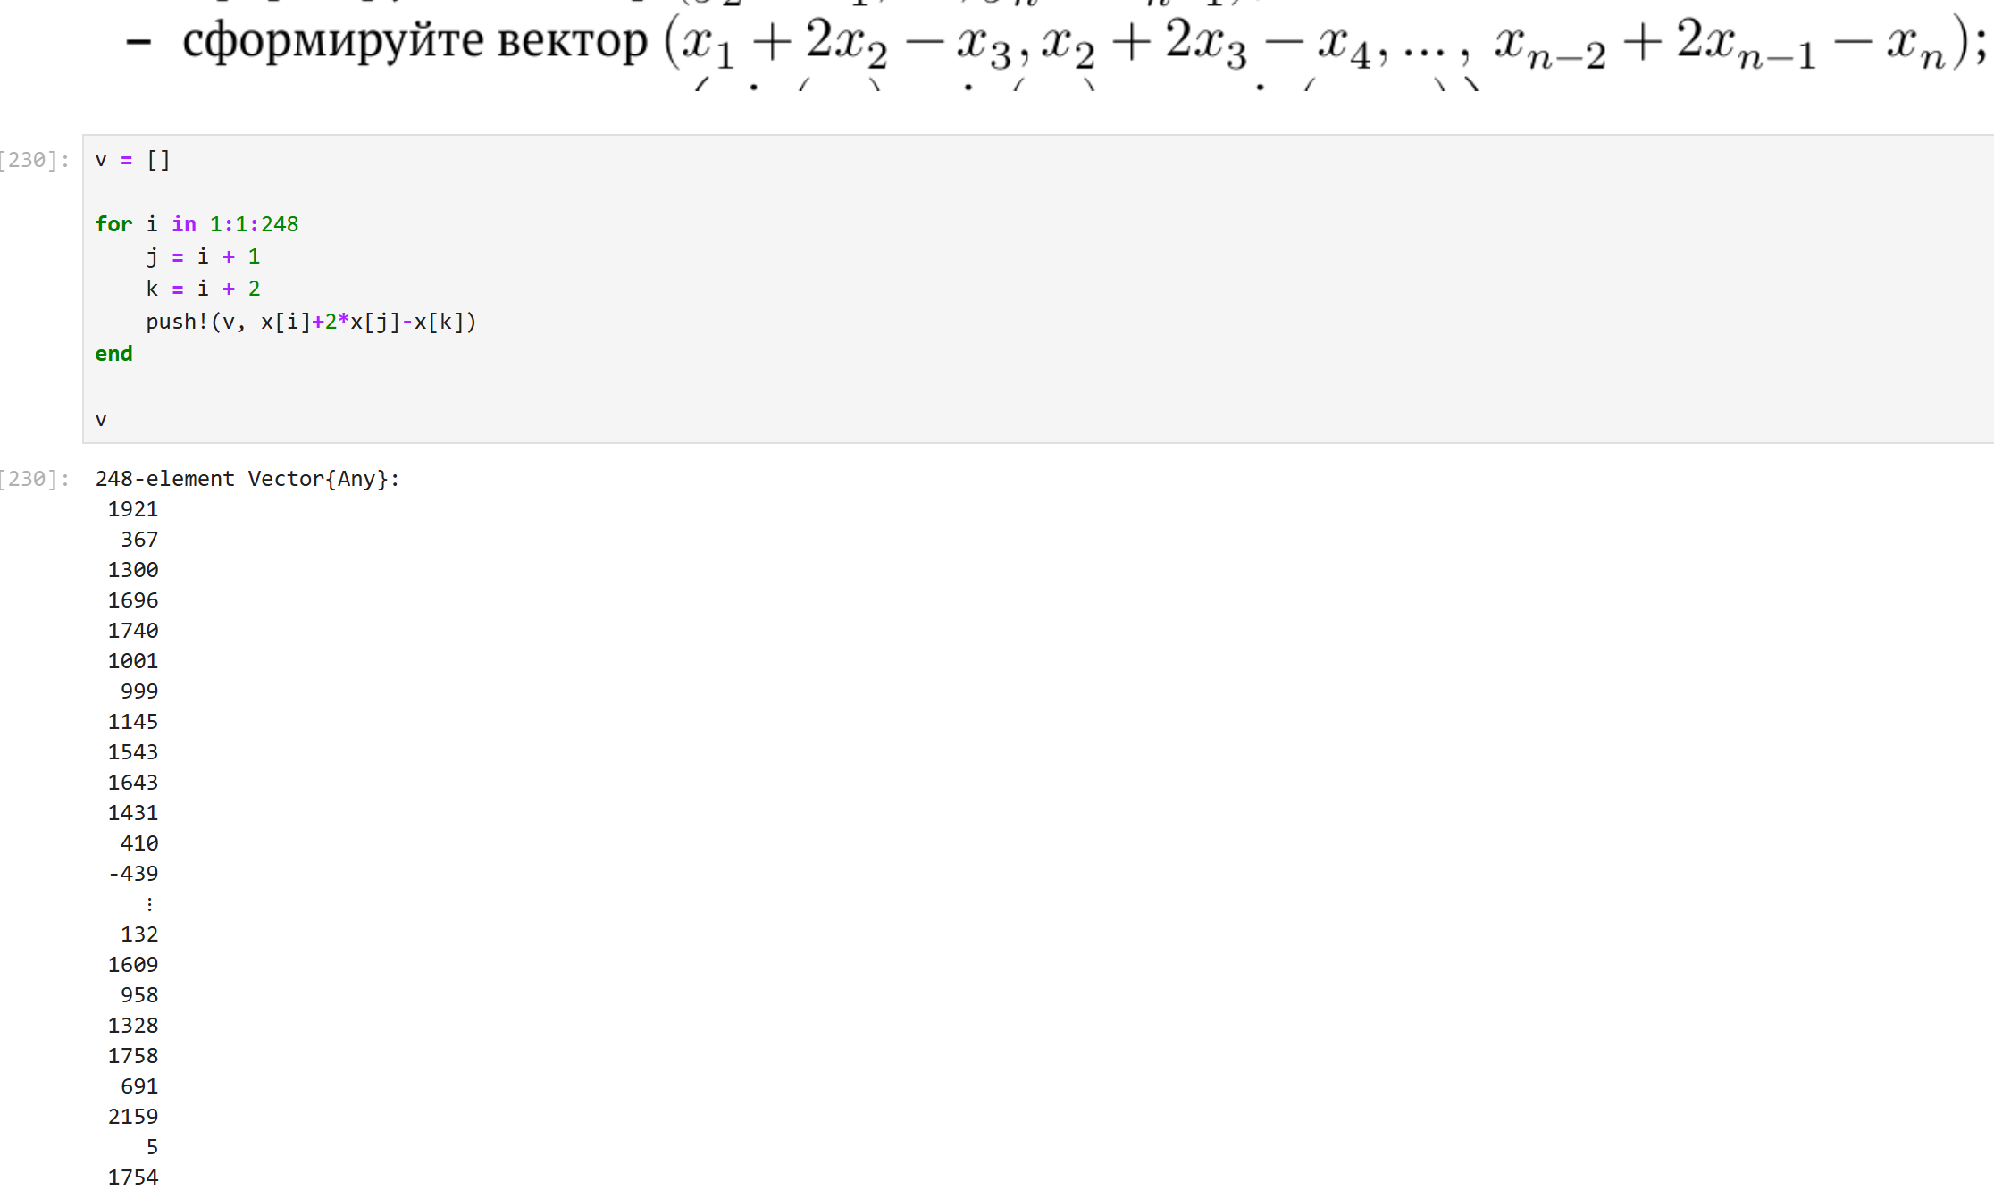
Рис. 34: Задание 3.14
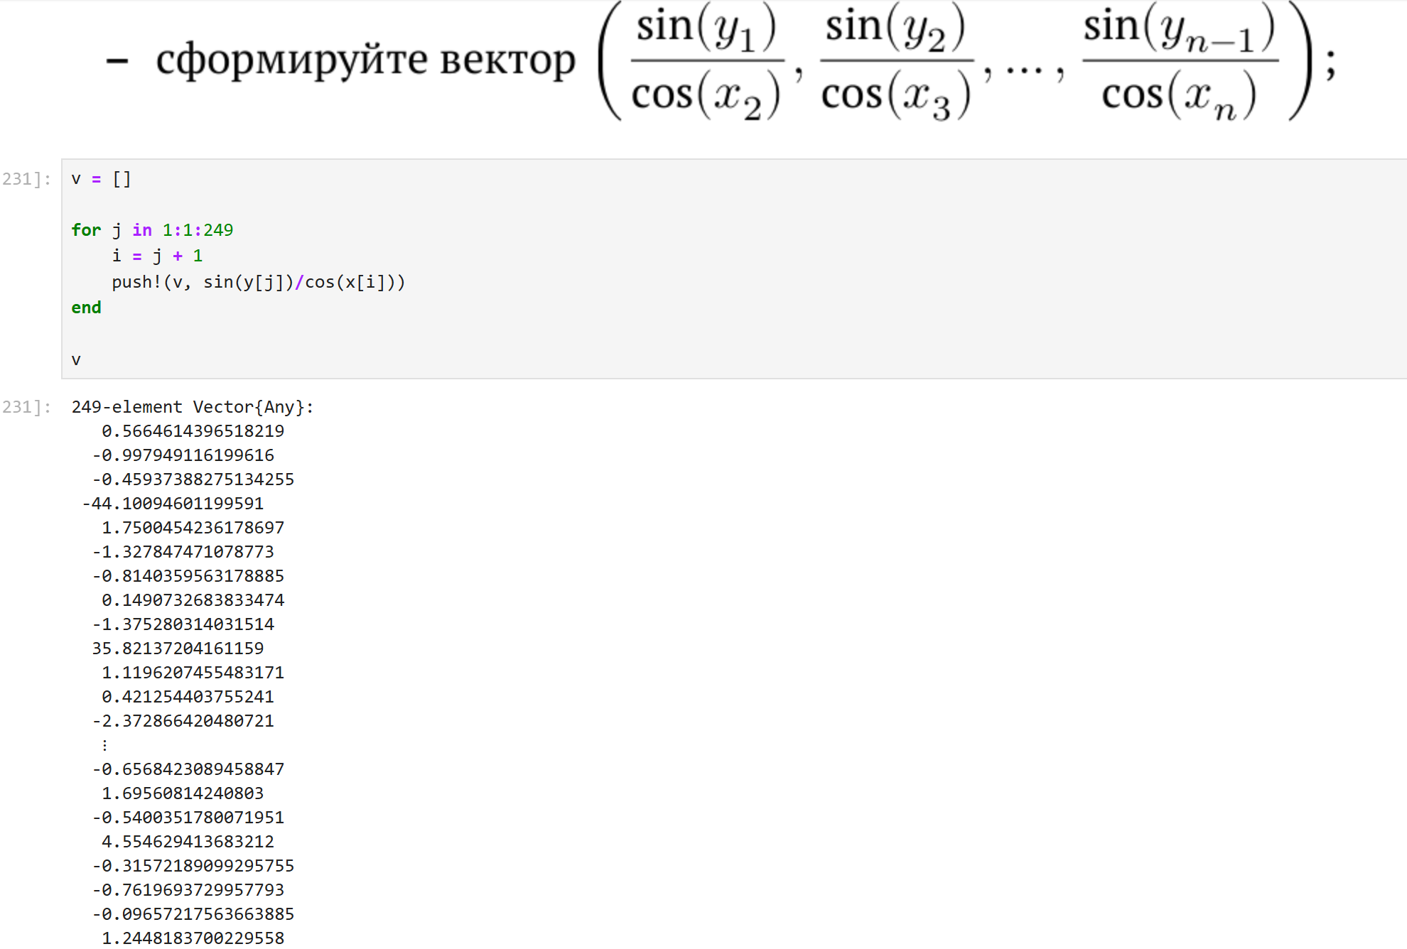
Рис. 35: Задание 3.14
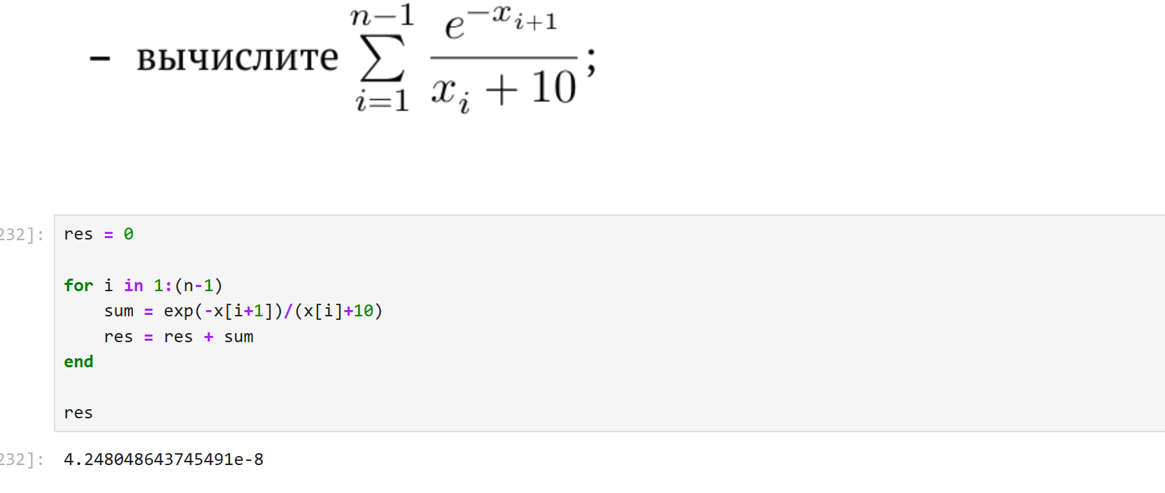
Рис. 36: Задание 3.14
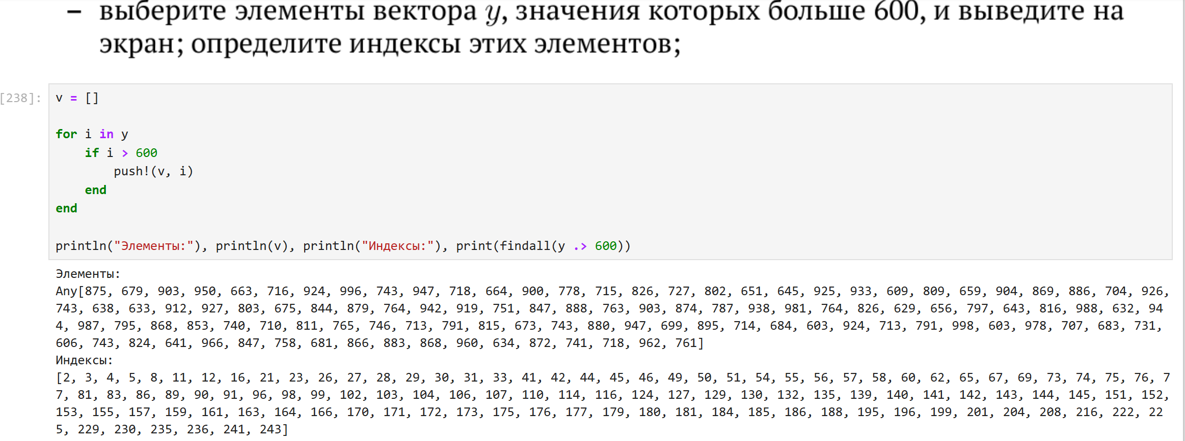
Рис. 37: Задание 3.14
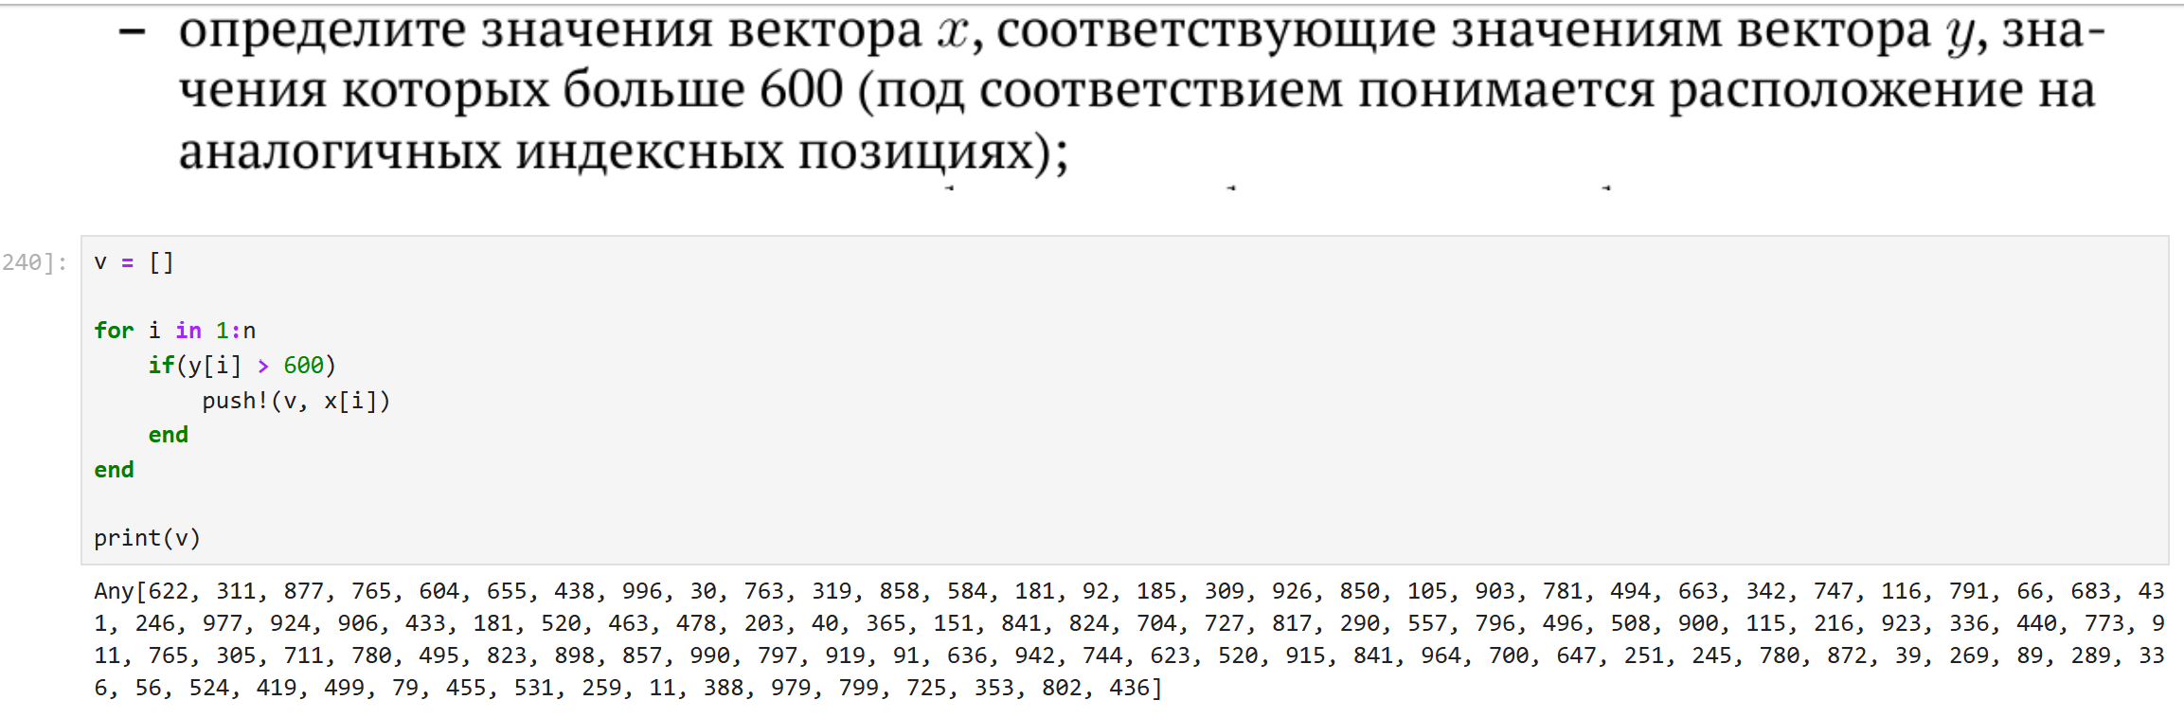
Рис. 38: Задание 3.14
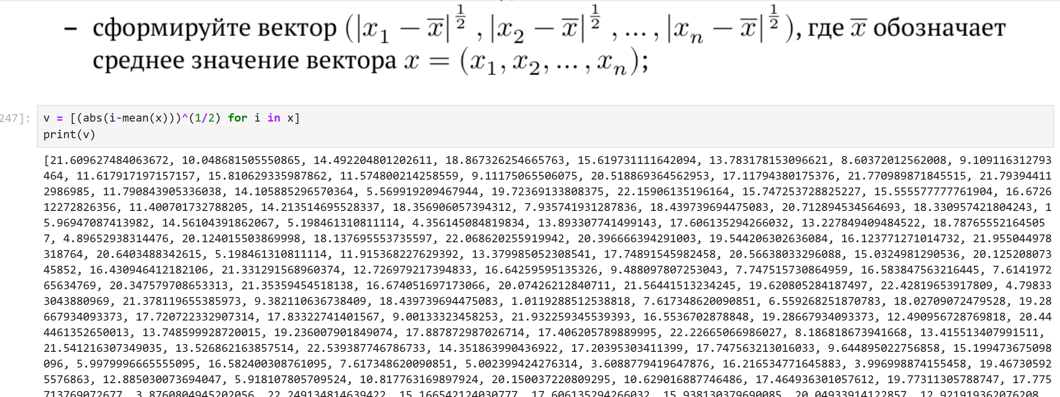
Рис. 39: Задание 3.14
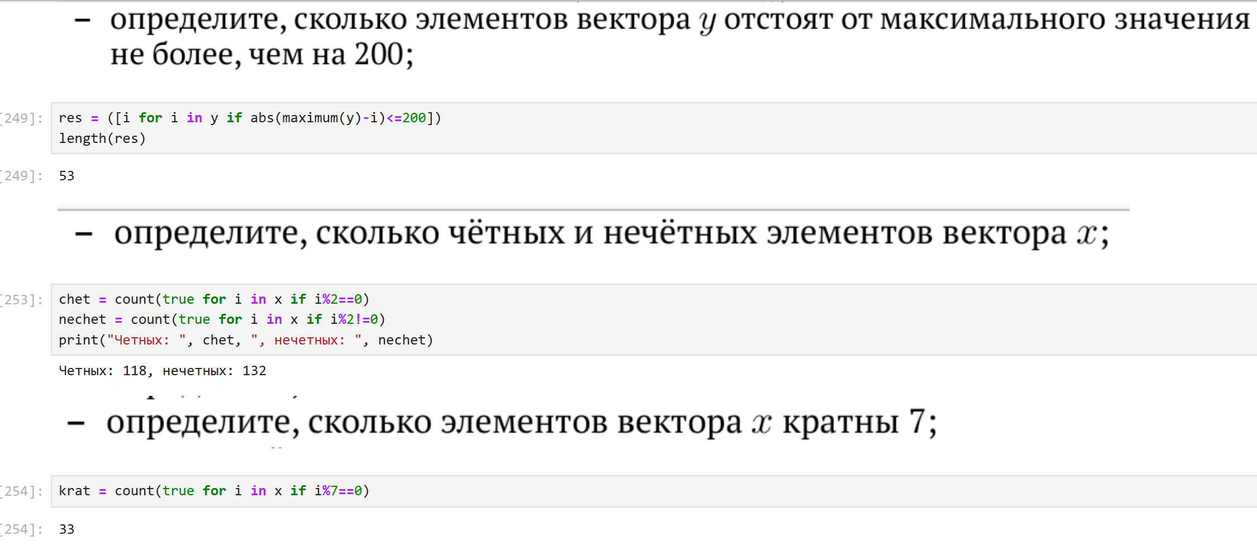
Рис. 40: Задание 3.14
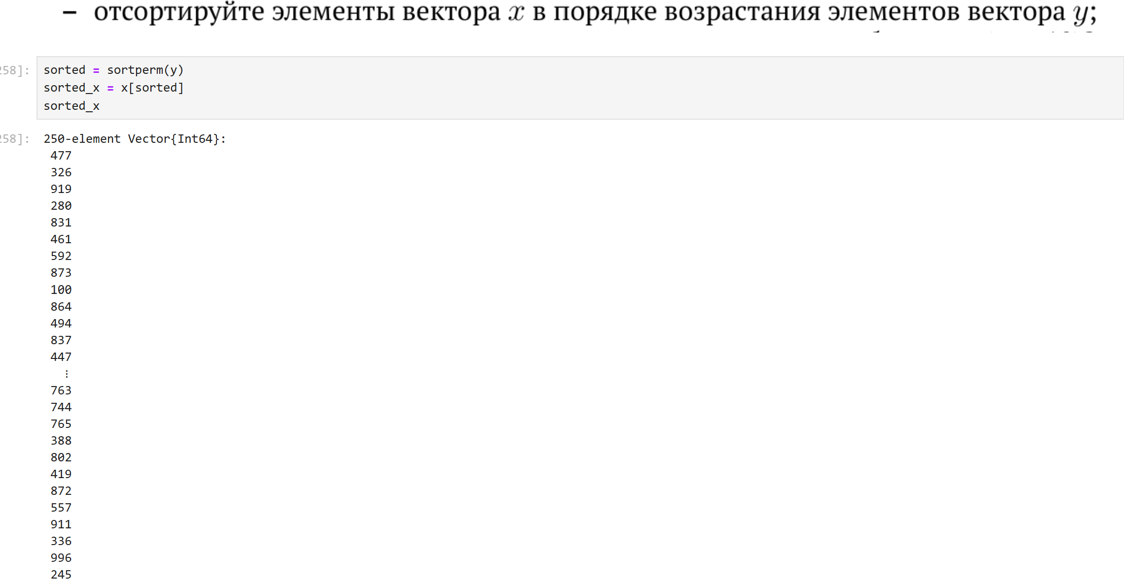
Рис. 41: Задание 3.14
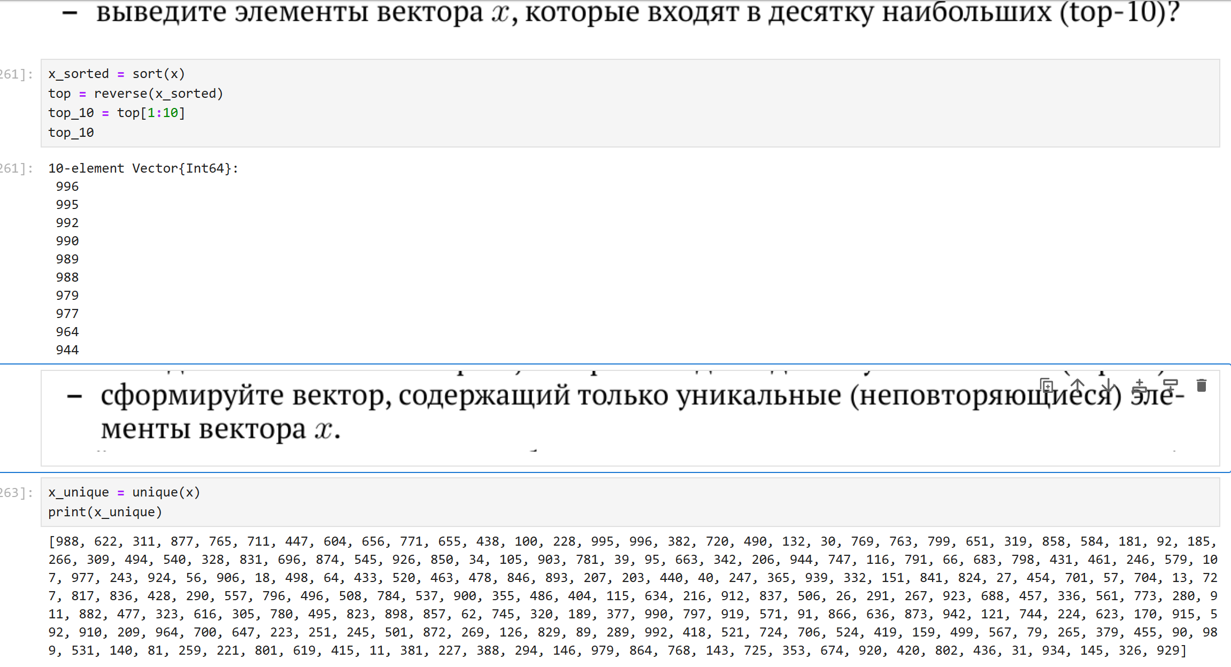
Рис. 42: Задание 3.14

12 Задание 4
Выполнила задание для самостоятельной работы №4 (рис. 43)
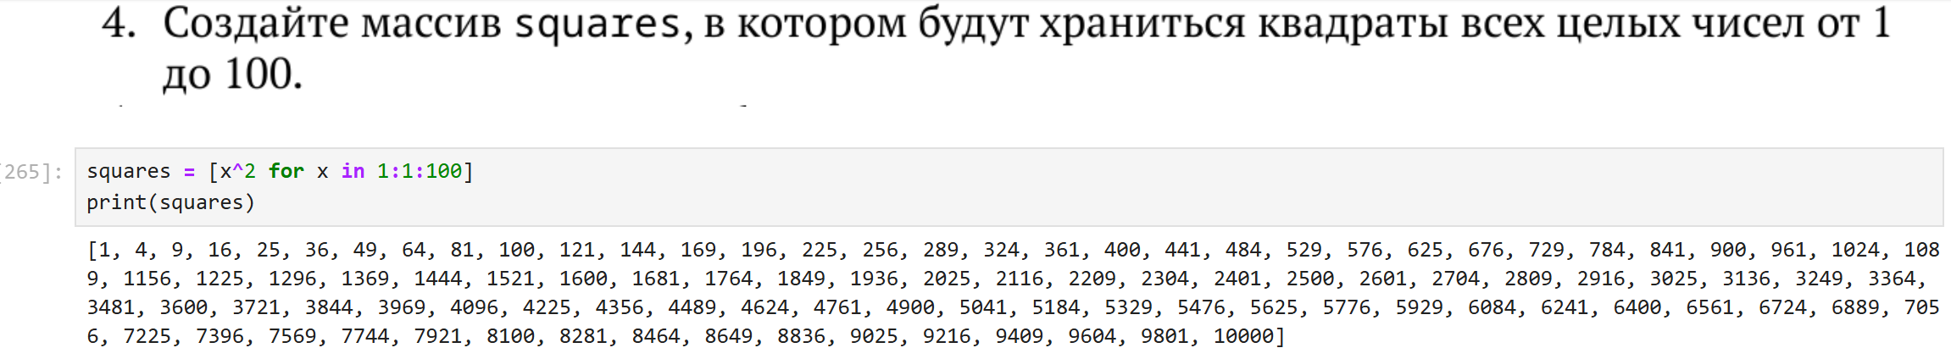
Рис. 43: Задание 4

13 Задание 5
Выполнила задание для самостоятельной работы №5 (рис. 44-45)
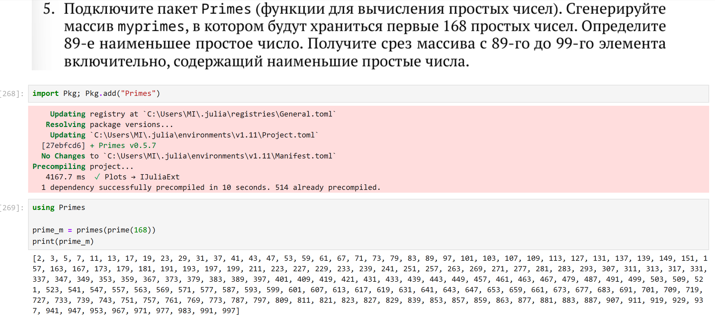
Рис. 44: Задание 5
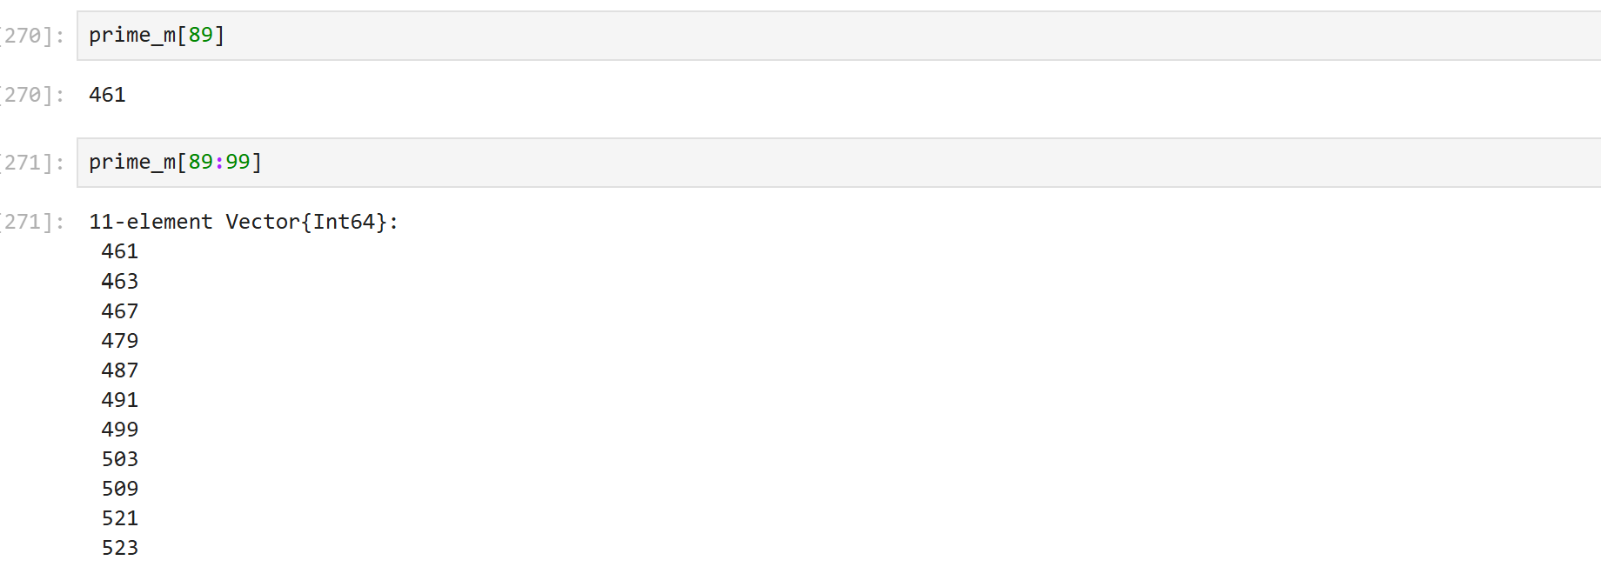
Рис. 45: Задание 5

14 Задание 6
Выполнила задание для самостоятельной работы №6 (рис. 46-48)
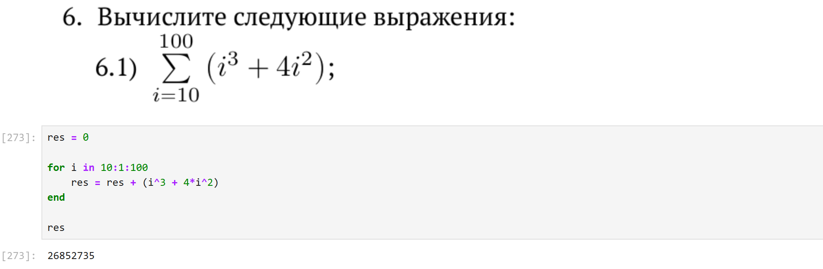
Рис. 46: Задание 6
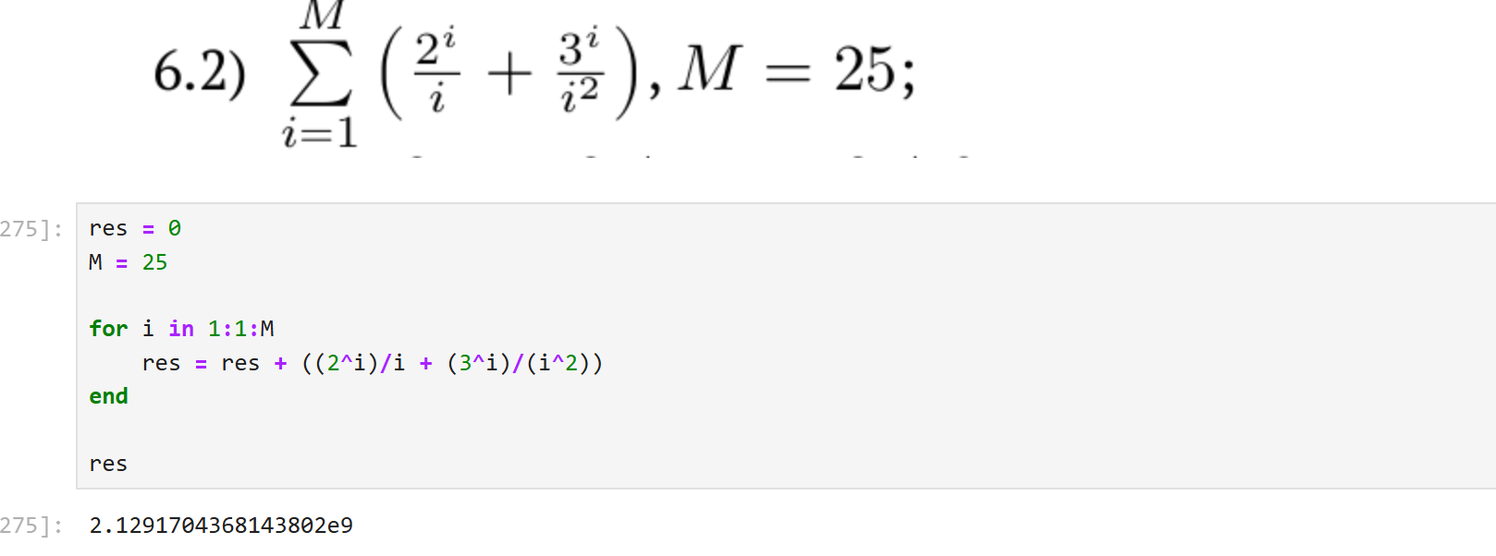
Рис. 47: Задание 6
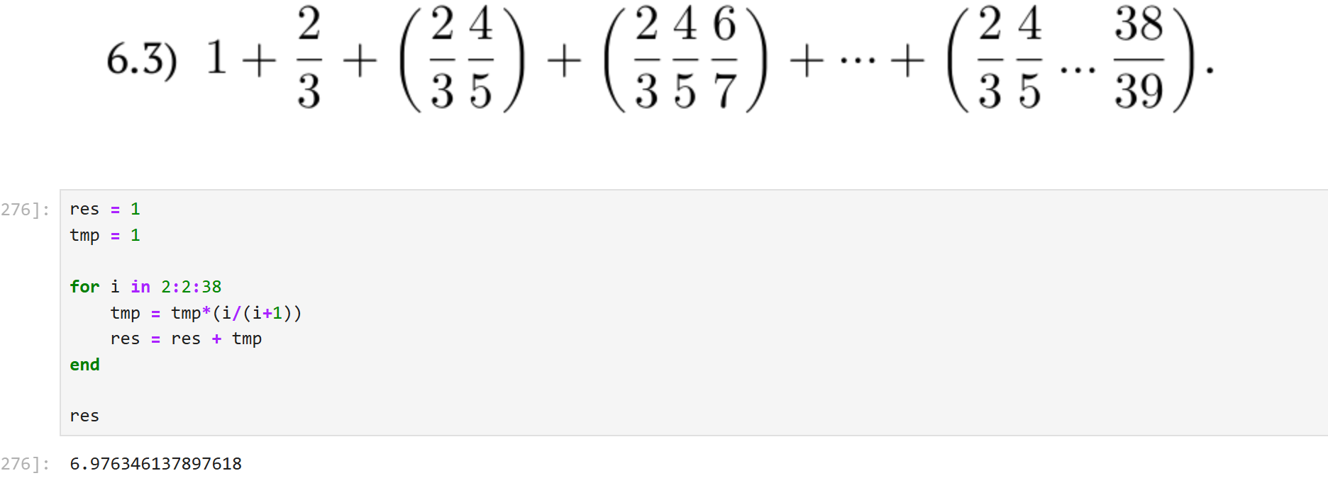
Рис. 48: Задание 6

15 Выводы
В результате выполнения данной лабораторной работы я изучила несколько структур данных, реализованных в Julia, научилась применять их и операции над ними для решения заадач.

Список литературы

